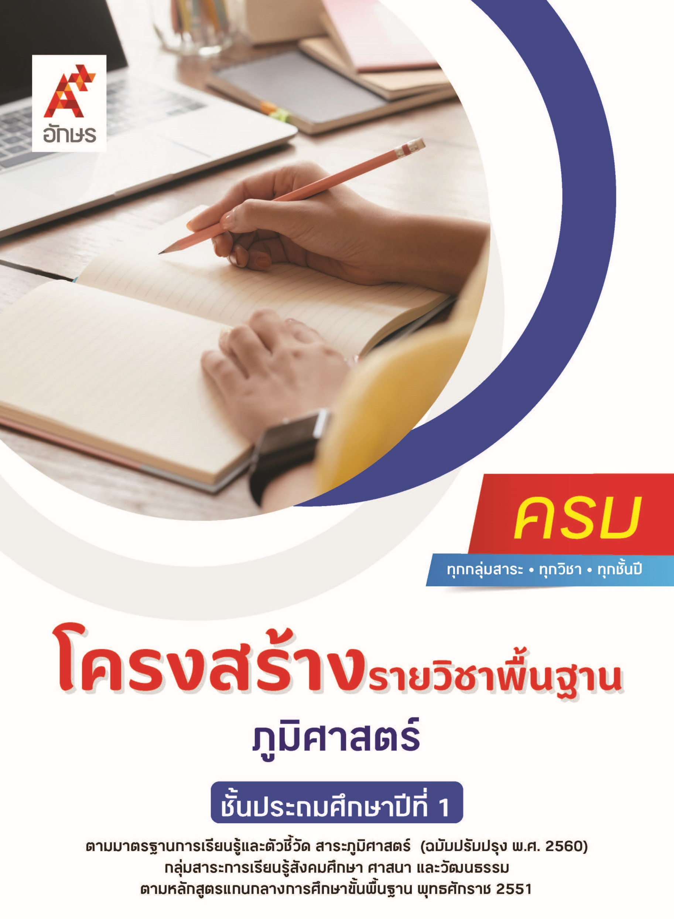

**คำอธิบายรายวิชา**

**ภูมิศาสตร์**

**รายวิชาพื้นฐาน กลุ่มสาระการเรียนรู้สังคมศึกษา ศาสนา และวัฒนธรรม**

**ชั้นประถมศึกษาปีที่ 1 เวลา 20 ชั่วโมง/ปี**

จำแนก บอก สิ่งต่าง ๆ ที่อยู่รอบตัว ทั้งที่เกิดขึ้นเองตามธรรมชาติและที่มนุษย์สร้างขึ้น ที่ส่งผลต่อความเป็นอยู่ของมนุษย์ ระบุความสัมพันธ์ของตำแหน่ง ระยะ ทิศ ของสิ่งต่าง ๆ ใช้แผนผังง่าย ๆ ในการแสดงตำแหน่งของสิ่งต่าง ๆ ในห้องเรียน สังเกตและเปรียบเทียบการเปลี่ยนแปลงสภาพอากาศในรอบวัน และการเปลี่ยนแปลงของสิ่งแวดล้อมที่อยู่รอบตัว

โดยใช้กระบวนการเรียนรู้แบบ Active Learning บนพื้นฐานการเรียนรู้ด้วยกระบวนการทางภูมิศาสตร์ การสื่อสารข้อเท็จจริงและข้อคิดเห็นรูปแบบต่าง ๆ การคิดขั้นพื้นฐานและขั้นสูงตามช่วงวัย   
การป้องกันและแก้ไขปัญหาบนพื้นฐานของหลักเหตุผล คุณธรรม และข้อมูลสารสนเทศ การใช้เครื่องมือ  
ทางภูมิศาสตร์ การฝึกกระบวนการเรียนรู้และปรับตัวให้ทันต่อการเปลี่ยนแปลงของสิ่งแวดล้อม รวมถึงการใช้เทคโนโลยีเพื่อการเรียนรู้และนำเสนอข้อมูลได้อย่างเหมาะสม

เพื่อให้เกิดความรู้ ความเข้าใจ มีทักษะ คุณลักษณะอันพึงประสงค์ และสมรรถนะตามหลักสูตร สามารถสื่อสารด้วยวิธีที่มีประสิทธิภาพ สามารถใช้ทักษะการคิดเพื่อการดำเนินชีวิตของตนเองในสังคม   
เห็นคุณค่าของสิ่งแวดล้อมต่อการดำเนินชีวิต สามารถเรียนรู้ ปรับตัว และอยู่ร่วมกันในสังคมที่มีวิถีชีวิตหลากหลาย สามารถใช้เทคโนโลยีได้อย่างถูกต้อง สร้างสรรค์ และมีคุณธรรม รวมถึงปฏิบัติตนเพื่อการอนุรักษ์สิ่งแวดล้อม โดยคำนึงถึงผลกระทบและประโยชน์ต่อการพัฒนาตนเอง สังคม และสิ่งแวดล้อม

**ตัวชี้วัด**

|  |  |  |
| --- | --- | --- |
| **มาตรฐาน** | **ตัวชี้วัดระหว่างทาง** | **ตัวชี้วัดปลายทาง** |
| **มฐ. ส 5.1** | **ป.1/1, ป.1/2, ป.1/3, ป.1/4** | - |
| **มฐ. ส 5.2** | **ป.1/2** | **ป.1/1, ป.1/3** |
|  | **5 ตัวชี้วัด** | **2 ตัวชี้วัด** |

**รวม 7 ตัวชี้วัด**

**โครงสร้างรายวิชาพื้นฐาน ภูมิศาสตร์ ป.1**

**เวลา 20 ชั่วโมง**

| **ชื่อหน่วย การเรียนรู้** | **มาตรฐาน การเรียนรู้/ตัวชี้วัด** | **สมรรถนะสำคัญ ของผู้เรียน** | **สาระสำคัญ** | **เวลา (ชั่วโมง)** |
| --- | --- | --- | --- | --- |
| **หน่วย**  **การเรียนรู้ที่ 1**  สิ่งต่าง ๆ รอบตัว | **ตัวชี้วัดระหว่างทาง**  **มฐ. ส 5.1 ป.1/1**  จำแนกสิ่งแวดล้อมรอบตัวที่เกิดขึ้นเองตามธรรมชาติและที่มนุษย์สร้างขึ้น  **ตัวชี้วัดปลายทาง**  **มฐ. ส 5.2 ป.1/1**  บอกสิ่งแวดล้อมที่เกิดตามธรรมชาติที่ส่งผลต่อความเป็นอยู่ของมนุษย์ | **1) สมรรถนะที่ 1** ความสามารถในการสื่อสาร  **2) สมรรถนะที่ 2** ความสามารถในการคิด  **3) สมรรถนะที่ 4** ความสามารถในการใช้ทักษะชีวิต | สิ่งต่าง ๆ ที่อยู่รอบ ตัวเรา มีทั้งสิ่งมีชีวิตและสิ่งไม่มีชีวิต เรียกว่า สิ่งแวดล้อม และสามารถจำแนกเป็นสิ่งที่เกิดขึ้นเองตามธรรมชาติและสิ่งที่มนุษย์สร้างขึ้น ซึ่งสิ่งที่เกิดตามธรรมชาติมีความ สำคัญและมีผลต่อความเป็นอยู่ของมนุษย์ใน หลายด้าน | **5** |
| **หน่วย**  **การเรียนรู้ที่ 2**  ตำแหน่ง ระยะ ทิศ และแผนผัง | **ตัวชี้วัดระหว่างทาง**  **มฐ. ส 5.1 ป.1/1**  จำแนกสิ่งแวดล้อมรอบตัวที่เกิดขึ้นเองตามธรรมชาติและที่มนุษย์สร้างขึ้น  **มฐ. ส 5.1 ป.1/2**  ระบุความสัมพันธ์ของตำแหน่ง ระยะ ทิศ  ของสิ่งต่าง ๆ | **1) สมรรถนะที่ 1** ความสามารถในการสื่อสาร  **2)** **สมรรถนะที่ 2**ความสามารถในการคิด  **3) สมรรถนะที่ 4** ความสามารถในการใช้ทักษะชีวิต | การใช้แผนผังที่แสดงความสัมพันธ์ของตำแหน่ง ระยะทาง และทิศของสิ่งต่าง ๆ รอบตัว ทั้งที่เกิดจากธรรมชาติและมนุษย์สร้างขึ้น | **8** |
| **หน่วย**  **การเรียนรู้ที่ 3**  สิ่งแวดล้อม  กับการเปลี่ยนแปลง | **ตัวชี้วัดระหว่างทาง**  **มฐ. ส 5.1 ป.1/4**  สังเกตและบอกการ  เปลี่ยนแปลงของสภาพ  อากาศในรอบวัน  **มฐ. ส 5.2 ป.1/2**  สังเกตและเปรียบเทียบการเปลี่ยนแปลงของสิ่งแวดล้อมเพื่อการปฏิบัติตนอย่างเหมาะสม  **ตัวชี้วัดปลายทาง**  **มฐ. ส 5.2 ป.1/3**  มีส่วนร่วมในการดูแล  สิ่งแวดล้อมที่บ้านและ ห้องเรียน | **1) สมรรถนะที่ 1** ความสามารถในการสื่อสาร  **2)** **สมรรถนะที่ 2**ความสามารถในการคิด  **3) สมรรถนะที่ 4** ความสามารถในการใช้ทักษะชีวิต | สิ่งแวดล้อมรอบตัวเรามีการเปลี่ยนแปลงอยู่ตลอด เวลา การรู้จักสังเกตและเปรียบเทียบการเปลี่ยน แปลงของสิ่งแวดล้อมรอบตัวจะทำให้เราเข้าใจการเปลี่ยนแปลงของสิ่งแวดล้อม สามารถปฏิบัติตน ปรับตัวให้เหมาะสมกับการเปลี่ยนแปลงที่เกิดขึ้นได้ รวมทั้งมีส่วนร่วมในการช่วยดูแลรักษาสิ่งแวดล้อมทั้งที่บ้านและห้องเรียน | **7** |